Муниципальное бюджетное общеобразовательное учреждение
«Поломская средняя общеобразовательная школа №2»
Кезского района Удмуртской Республики

Дидактическая игра
«Грибной квадрат»

Автор: Никитина Любовь Вячеславовна
учитель биологии, 1 кв. категория
МБОУ «Поломская СОШ №2»

Полом, 2014г

«Грибной квадрат» - дидактическая игра.
Игра предназначена для проверки эрудиции, информированности, знаний учащихся. Дидактическую игру можно использовать на уроке, внеклассных мероприятиях, на занятиях кружка при изучении темы «ГРИБЫ».

Для проведения игры необходимо начертить квадрат и разбить его на 16 клеток (4х4). В клетках проставить буквы в алфавитном порядке построчно, слева направо, как показано на рисунке.
А | Б | В | Г
Д | Е | Ж | З
И | К | Л | М
Н | О | П | Р

Данные вопросы от «А» до «Р» - соответствуют 16 вопросам, ответы на которые пронумерованы числами от 1 до 16. В ходе игры эти цифры необходимо вписывать в клеточки с буквами, обозначающими соответствующий вопрос. При правильном заполнении сумма чисел в каждом горизонтальных и вертикальных рядов будет составлять одно и то же число – 34.
Так выглядит правильно заполненный «Грибной квадрат».
А  10 | Б  15 | В  7 | Г  2
Д  16 | Е  1 | Ж  6 | З  11
И  5 | К  4 | Л  13 | М  12
Н  3 | О  14 | П  8 | Р  9

А. В Италии, Франции, Хорватии и даже у нас в России растет один из самых дорогих грибов в мире. Их высокая стоимость обусловлена и коротким сроком хранения – их изысканный аромат испаряется за несколько дней и сложностью сбора гриба, произрастающего под землей. Гриб зависит от деревьев в корнях которых он живет, но при этом он помогает им добывать влагу и защищает своего кормильца от микробных заболеваний. Грибы ищут с помощью свиней.
Б. Шляпка этого гриба по краю мохнатая, шерстистая. От этого и произошло название гриба: древнерусское слово «вовна» означает «шерсть».
Видишь гриб волнуется
Ясно почему:
Как бы не испортили
Шляпки бахрому.
В. У этого гриба название связано с формой шляпки. Гриб напоминает ухо, так как ножка у него соединяется со шляпкой не в центре, а несколько сбоку. Чтобы ответить на вопрос, что это за гриб, достаточно вспомнить название животного, чье ухо он напоминает.
Г. В конце 20-х гг. 20 века английский микробиолог Александр Флеминг в стеклянных чашках, наполненных питательным студнем, растил посевы микроорганизмов, вызывающих заражение крови. Флеминг каждое утро осматривал культуры в чашках. Однажды профессор увидел, что в одной из чашек выросло совсем нет то, что он сеял. На поверхности студня проступали пятна зеленой плесени. Вещество, которое выделял гриб в питательный студень, убивало микроорганизмы. Это вещество Флеминг назвал по имени гриба. Какой это гриб?
Д. Кроме немецкого (выращивание в почве с золой) существует французский способ разведения этих грибов. Он основан на наблюдении, что в садах эти грибы вырастают в тех местах, где остались неубранными гниющие яблоки. Грибы выращивают на грядках с артишоками: по грядке разбрасывают кусочки грибов, осенью ее рыхлят и закрывают слоем яблочных выжимок. А на зиму прикрывают листьями. Весной грядки раскрывают, а через две недели появляются первые грибы. Какие это грибы?
Е. Есть грибы, споры которых разносятся насекомыми. И прежде всего мухами. А как привлечь муху. Конечно запахом! Вот и разносится среди грибных ароматов запах тухлятины и падали. Гриб неядовитый. По вкусу напоминает редиску, но немного слаще. Похожая на сморчок – с длинной ножкой и небольшой шляпкой в виде папахи, она как бы облита зеленой слизью. Зарождается гриб в виде белого крупного яйца. Когда шар лопается, ножка стремительно растет – полсантиметра в минуту. Раскрывшись гриб сильно воняет. Живет гриб всего сутки. Какой это гриб?
Ж. Этот гриб часто появляется на хлебе, овощах, конском навозе и имеет вид пушистого белого налета. Рассмотреть его удается только под микроскопом.
З. Плодовое тело гриба имеет вид деревянистого копытообразного нароста на столах деревьев, - опасный вредитель леса, вызывающий разрушение древесины. Гифы гриба пронизывают весь ствол от корней до макушки. Когда дерево погибает, гриб продолжает жить на мертвой древесине. Он разрушает дома, шпалы, деревянные мосты.
И. Самый ядовитый гриб. Спасти человека, отравившегося этим грибом, почти невозможно. Ее в «молодости» трудно отличить от сыроежки или шампиньона. На вкус этот гриб кажется сладковатым. Отравление проявляется не сразу, а только через два дня. Грибы перед употреблением в пищу нужно обязательно отварить, а воду слить. Но, к сожалению, это не относится к этому грибу – ее яды сохраняют опасность для жизни человека после любой кулинарной обработки.
К. Самый удивительный гриб планеты носит, можно сказать, поэтическое название проживает он и у нас, в России, в средней полосе. Он умеет ходить! Перемещается, конечно, медленней улитки, но за несколько дней может взобраться на пень и притаиться на нем. Живет он буквально у нас под ногами, но сразу его не заметишь, он чем-то напоминает медузу, такая же студенистая масса, такое же полупрозрачное слизистое тело грибов-миксомицетов. По лесу ходит перекатываясь-переваливаясь с боку на бок.

Л. Этот гриб растет в бразильских джунглях. Растет он буквально по минутам, за 2 часа вытягивается на полметра в высоту, тогда из-под шляпки внезапно выскакивает белое покрывало и окружает ножку. Распространяя сильный запах падали и издавая яркое свечение ночью, к утру этот гриб оставляет после себя небольшой кусочек слизи.
М. Почвенные хищные грибы являются большими врагами червей. Эти грибы улавливают червей своими клейкими кольцами. Едва червь попадает в кольцо, как оно начинает плотно сжимать червя. Даже если червь умудрится оторвать кольцо. Это все равно его не спасет. Остаток кольца начнет разрастаться и заполнит все тело червяка. Гриб растворит и всосет в себя внутренние органы червя. Через сутки от червя останется лишь внешний чехол, который изнутри будет заполнен нитями гриба.
Н. Пастушок из французской деревни Рокфор однажды забыл в пещере свой обед – хлеб с сыром. Когда он вернулся в пещеру через несколько дней, то увидел, что сыр покрылся зеленой плесенью. Пастушок был так голоден, что в конце концов решил съесть этот, казалось бы, испорченный сыр, и тот ему понравился. С тех пор он стал постоянно оставлять в пещере обычный сыр, а через несколько дней получать его зеленым и с необычным вкусом. Так появился сыр рокфор и получил популярность во всей Франции. С помощью какого гриба получают сыр рокфор?
О. Какие съедобные грибы можно круглый год выращивать в теплице?
П. Что такое «чертов табачок»?
Р. В Китае, Японии этот гриб –паразит специально культивируют на рисовых плантациях и плантациях сахарного тростника. Этот гриб вырабатывает гормон роста, что приводит к значительному увеличению органов растения – явление гигантизма.

Ответы.
- Веселка
- Пеницилл
- Пеницил рокфорский
- Плазмодий
- Бледная поганка
- Мукор
- Свинушка
- Дождевик
- Гиберелла
- Трюфель
- Трутовик
- Гифомицеты
- Дама под покрывалом
- Шампиньон
- Волнушка
- Сморчок конический

Литература

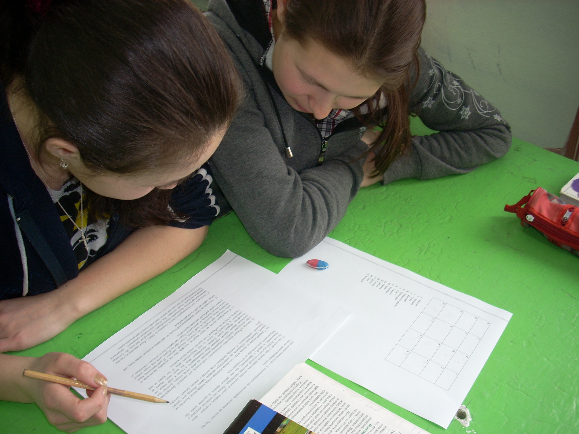
- Кто, где и почему? Детская энциклопедия в вопросах и ответах. – Смоленск: Русич, 2007.
- Предметные недели в школе: биология, экология, здоровый образ жизни. – Волгоград: Учитель, 2001.
- Рохлов В., Теремов А., Петросова Р. Занимательная ботаника: Книга для учащихся, учителей и родителей. – М.: АСТ-ПРЕСС, 1999.

